**LEMBAR**

**HASIL PENILAIAN SEJAWAT SEBIDANG ATAU *PEER REVIEW***

**KARYA ILMIAH : JURNAL ILMIAH**

Judul Jurnal Ilmiah (Artikel) : Village Fund Financial Fraud Prevention Model Using Analytical Hierarchy Process Method

Penulis Jurnal Ilmiah : Muhamad Taqi, Tubagus Ismail, Meutia, Sabaruddinsah, Bustanul Arifin

Identitas Jurnal Ilmiah : a. Nama Jurnal : Jurnal Organisasi dan Manajemen

b. Volume/ Nomor : 17/2

c. Edisi (bulan/tahun) : November /2021

d. Penerbit : Universitas Terbuka

e. Jumlah halaman : 14 halaman

Kategori Publikasi Jurnal Ilmiah : Jurnal Ilmiah Internasional /Internasional bereputasi

(beri 🗸pada kategori yang tepat) Jurnal Ilmiah Nasional Terakreditasi

√

Jurnal Ilmiah Nasional/Nasional terindeks di DOAJ,CABI,

COPERNICUS

Hasil Penilaian *Peer Review* :

|  |  |  |  |  |
| --- | --- | --- | --- | --- |
| **Komponen**  **Yang Dinilai** | **Nilai Maksimal Jurnal Ilmiah** | | | **Nilai Akhir Yang Diperoleh Reviewer 1** |
| **Internasional** | **Nasional Terakreditasi**  🗸 | **Nasional Tidak Terakreditasi** |
| 1. Kelengkapan unsur isi buku (10%) |  | 1,5 |  | 1,3 |
| 1. Ruang lingkup dan kedalaman pembahasan (30%) |  | 4,5 |  | 4,1 |
| 1. Kecukupan dan kemutahiran data/informasi dan metodologi (30%) |  | 4,5 |  | 4,3 |
| 1. Kelengkapan unsur dan kualitas penerbit (30%) |  | 4,5 |  | 4,1 |
| **Total = (100%)** |  | 15 |  | 14,2 |

|  |
| --- |
| Catatan Penilaian Artikel oleh Reviewer :   1. Penulisan artikel sudah memenuhi instruksi author 2. Ruang lingkup pembahasan sesuai dengan bidang kajian penulis, pengangkatan masalah sudah cukup baik 3. Data yang digunakan sudah cukup baik 4. Kelengkapan unsur kualitas penerbit sudah cukup baik, memiliki ISSN online |

Serang, November 2021

Reviewer 1



Prof. Dr. Tubagus Ismail, SE, MM, Ak, CA, CMA, CPA

Jabatan : Guru Besar Akuntansi

Unit kerja : FEB Universitas Sultan Ageng Tirtayasa

**LEMBAR**

**HASIL PENILAIAN SEJAWAT SEBIDANG ATAU *PEER REVIEW***

**KARYA ILMIAH : JURNAL ILMIAH**

Judul Jurnal Ilmiah (Artikel) : Village Fund Financial Fraud Prevention Model Using Analytical Hierarchy Process Method

Penulis Jurnal Ilmiah : Muhamad Taqi, Tubagus Ismail, Meutia, Sabaruddinsah, Bustanul Arifin

Identitas Jurnal Ilmiah : a. Nama Jurnal : Jurnal Organisasi dan Manajemen

b. Volume/ Nomor : 17/2

c. Edisi (bulan/tahun) : November /2021

d. Penerbit : Universitas Terbuka

e. Jumlah halaman : 14 halaman

Kategori Publikasi Jurnal Ilmiah : Jurnal Ilmiah Internasional /Internasional bereputasi

(beri 🗸pada kategori yang tepat) Jurnal Ilmiah Nasional Terakreditasi

√

Jurnal Ilmiah Nasional/Nasional terindeks di DOAJ,CABI,

COPERNICUS

Hasil Penilaian *Peer Review* :

|  |  |  |  |  |
| --- | --- | --- | --- | --- |
| **Komponen**  **Yang Dinilai** | **Nilai Maksimal Jurnal Ilmiah** | | | **Nilai Akhir Yang Diperoleh Reviewer 1** |
| **Internasional** | **Nasional Terakreditasi**  🗸 | **Nasional Tidak Terakreditasi** |
| 1. Kelengkapan unsur isi buku (10%) |  | 1,5 |  | 1,4 |
| 1. Ruang lingkup dan kedalaman pembahasan (30%) |  | 4,5 |  | 4,3 |
| 1. Kecukupan dan kemutahiran data/informasi dan metodologi (30%) |  | 4,5 |  | 4,3 |
| 1. Kelengkapan unsur dan kualitas penerbit (30%) |  | 4,5 |  | 4,3 |
| **Total = (100%)** |  | 15 |  | 14,3 |

|  |
| --- |
| Catatan Penilaian Artikel oleh Reviewer :   1. Penulisan artikel sudah memenuhi instruksi author 2. Ruang lingkup pembahasan sesuai dengan bidang kajian penulis, pengangkatan masalah sudah cukup baik 3. Data yang digunakan sudah cukup baik 4. Kelengkapan unsur kualitas penerbit sudah cukup baik, memiliki ISSN online |

Serang, November 2021

Reviewer 2

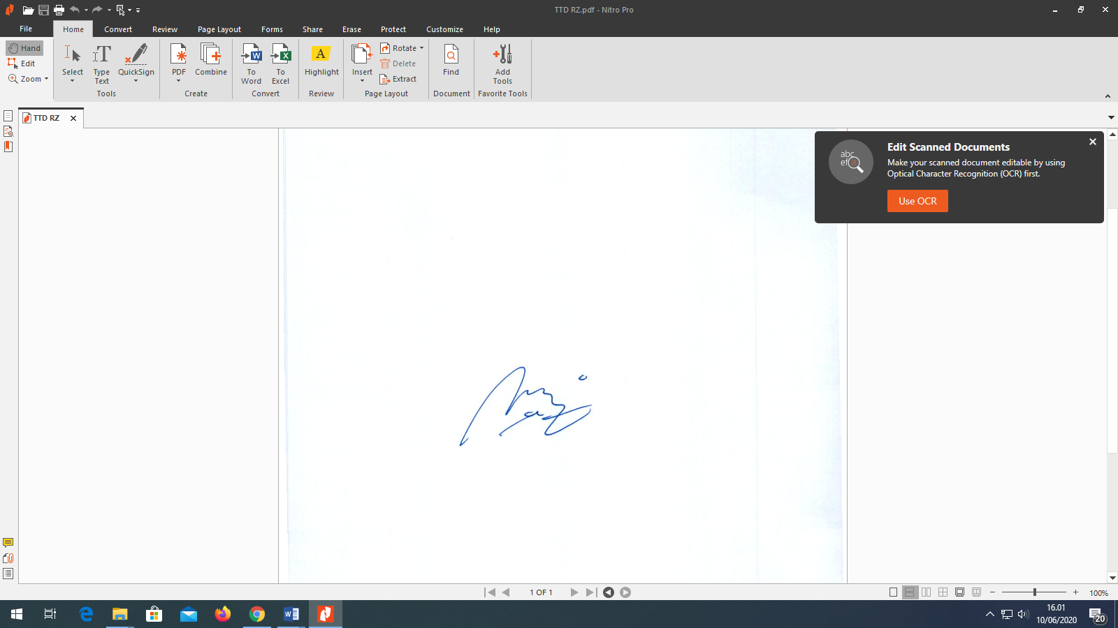

Dr. Rudi Zulfikar S.E., Ak., M.M., M.Si., CA

Jabatan : Ketua Satuan Pengawas Internal (SPI)

Unit kerja : SPI Universitas Sultan Ageng Tirtayasa